**Инструкция по работе с ГИС «Е-услуги. Образование»**

**(для вновь назначенных сотрудников ОО)**

Для входа в ГИС «Е-услуги. Образование» каждому ответственному за работу с системой сотруднику (согласно приказу руководителя школы) региональным координатором назначается логин и пароль.

Ответственный сотрудник при наборе в адресной строке вверху экрана адрес: detsad.cit73.ru:81 оказывается на странице «Е-услуги. Образование», где система просит ввести присвоенные ему логин и пароль.

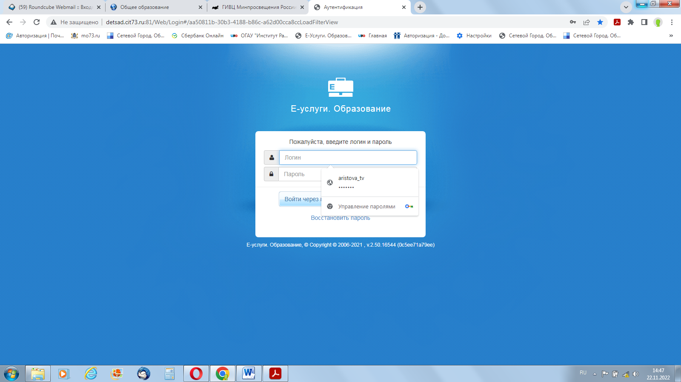

После входа в систему сотрудник оказывается на основной странице с вкладками для работы «Отчёты», «Справочники», «Реестры», «Комплектование», «Настройки».

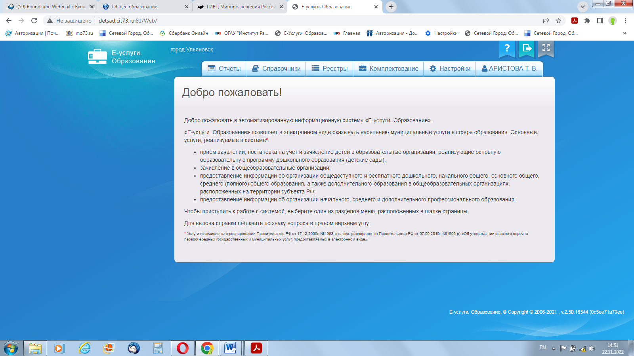

**Работа с информацией по школе**

1. Для работы с занесением информации по школе необходима кнопка «Реестры», при нажатии на которую оказываетесь на странице, где в левом синем поле на нижней строке имеется вкладка «Образовательные организации»

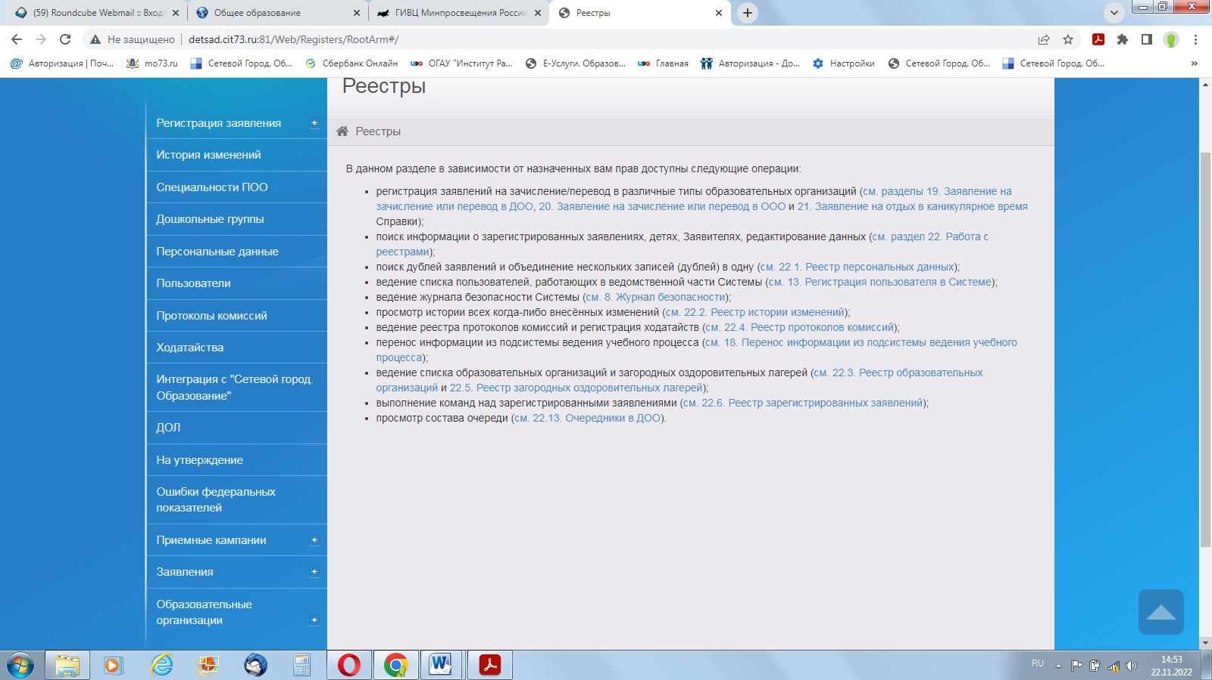

1. При нажатии на кнопку «Образовательные организации» появляются вкладки «Образовательные организации» и «Журнал реорганизованных ОО». Необходимо выбрать первую.

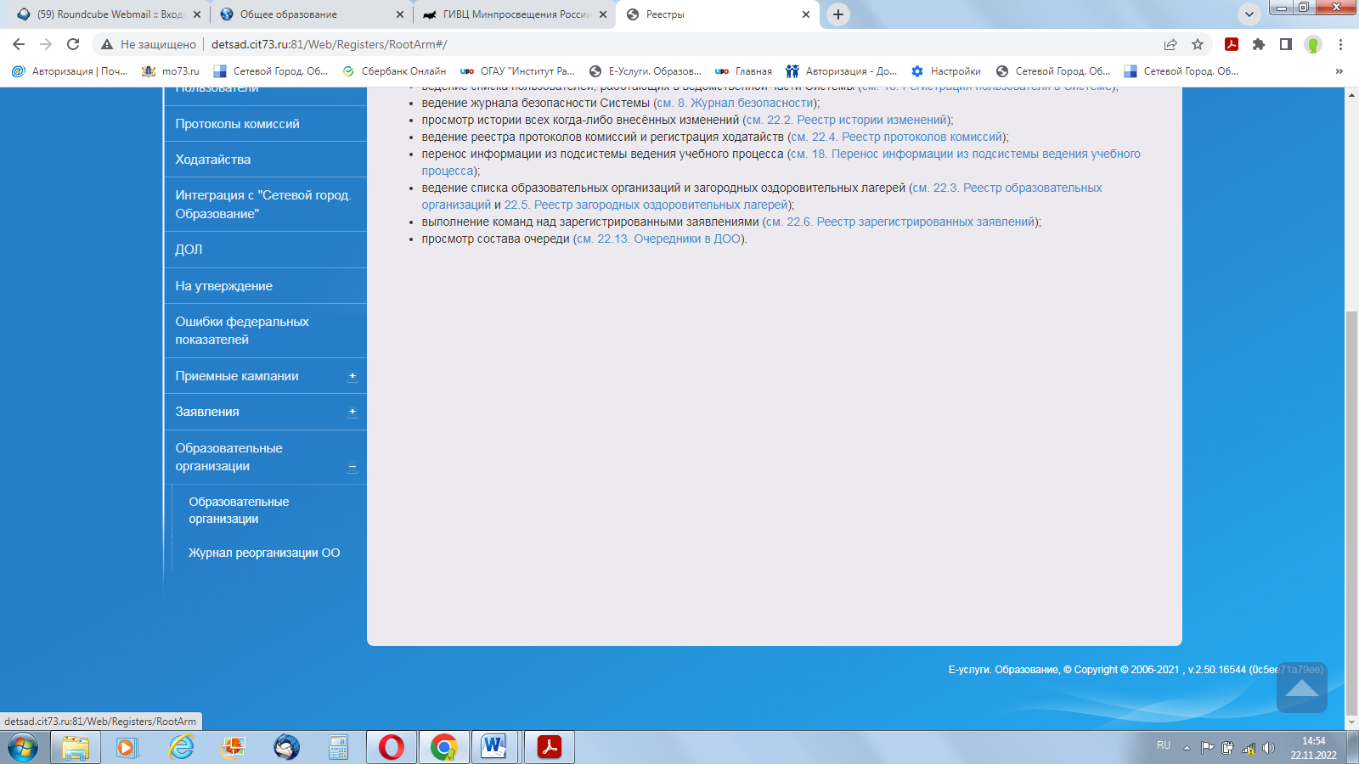

1. Для быстрого поиска необходимого система предлагает воспользоваться фильтром

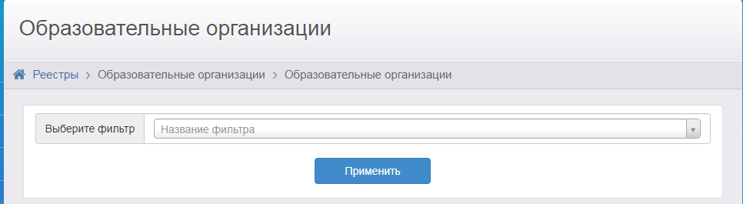

1. Необходимо из выпадающего списка выбрать «Тип реализуемой образовательной программы»

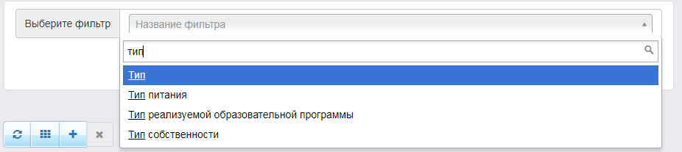

1. Далее «Общеобразовательная»

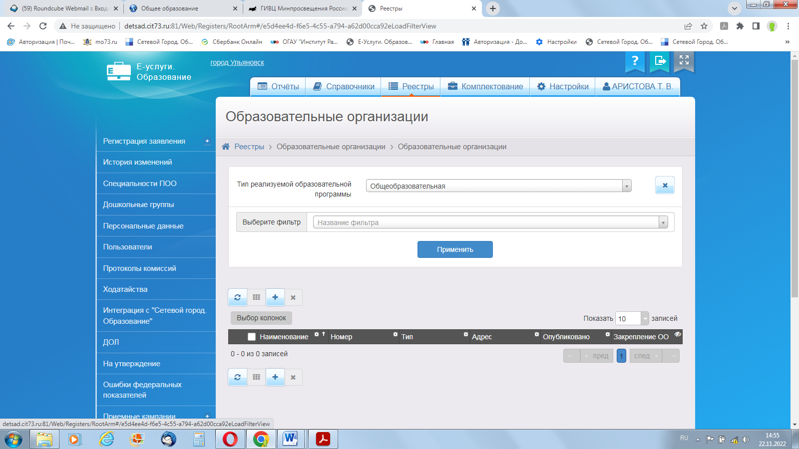

1. После нажатия на кнопку «Применить», сотрудник оказывается на странице, где введена информация о школе

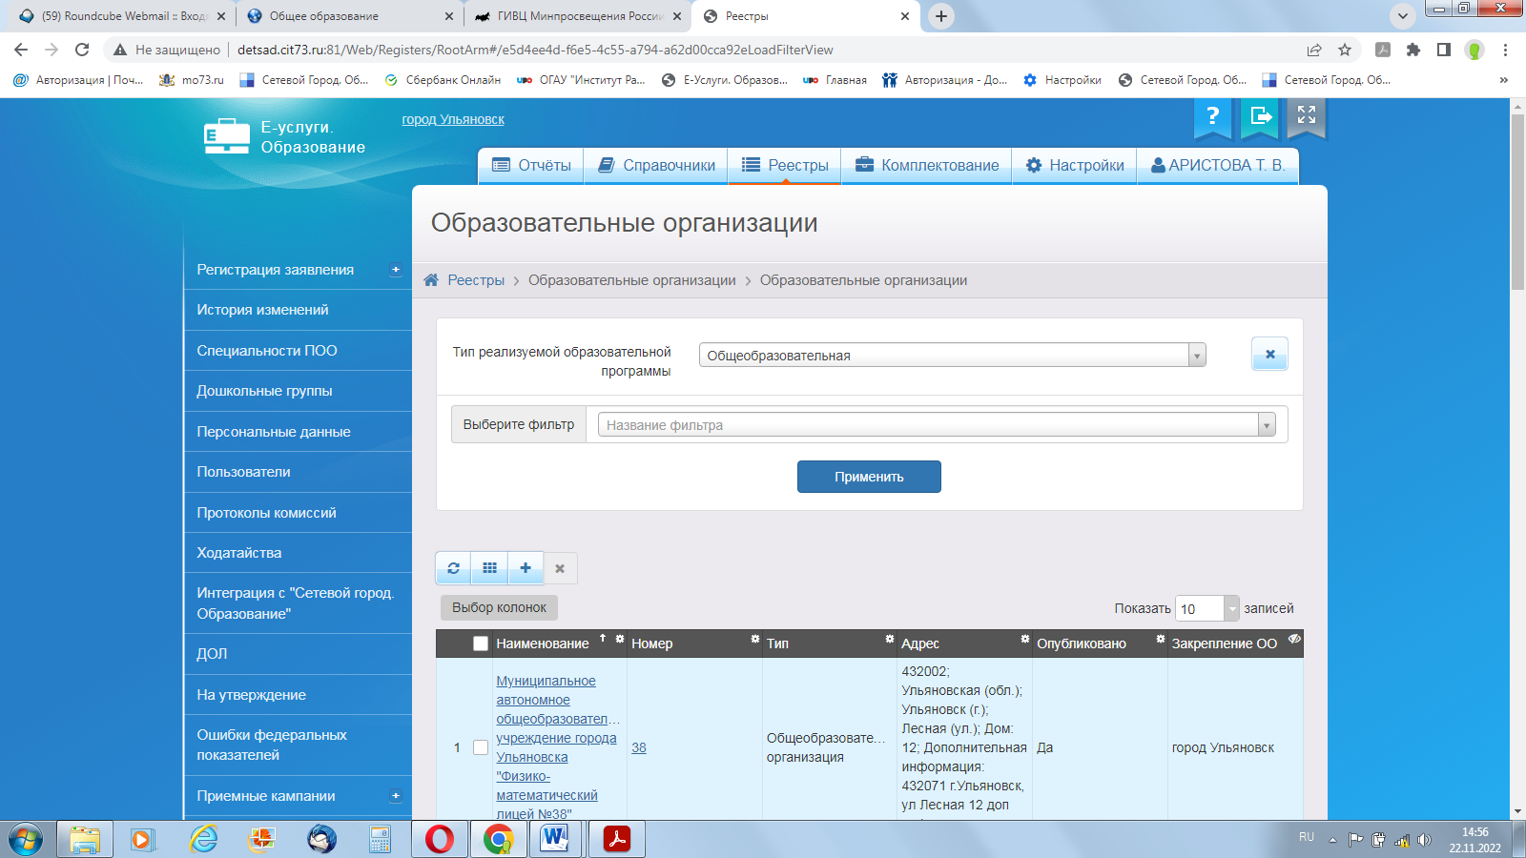

1. Название школы – это активная ссылка, при нажатии на которую появляется полная информация по ОО.

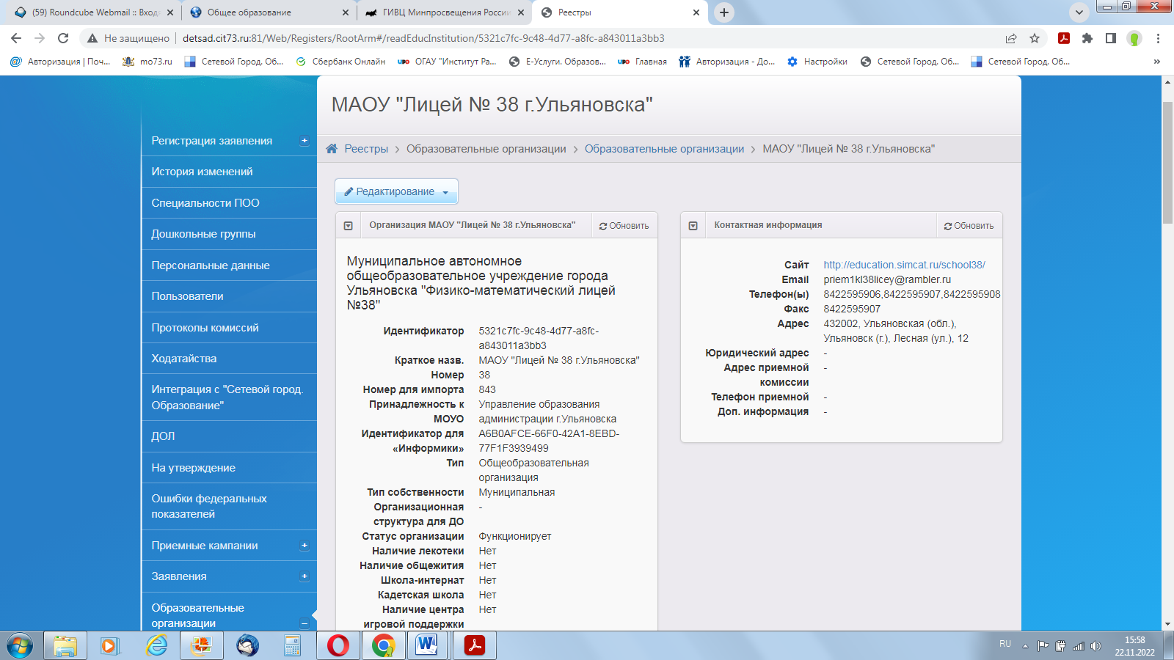

**По добавлению классов**

Через кнопку «Редактирование» выбрать в открывающемся списке «Классы»

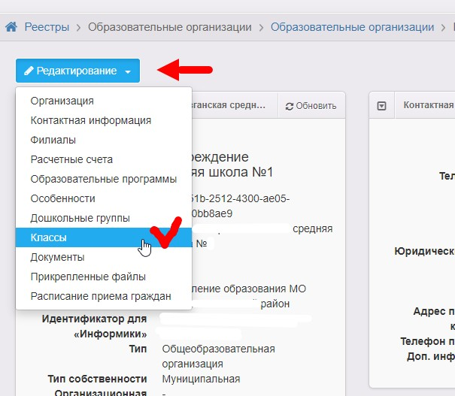

1. Выбрать 2022/2023 учебный год и нажать на кнопку «Добавить»

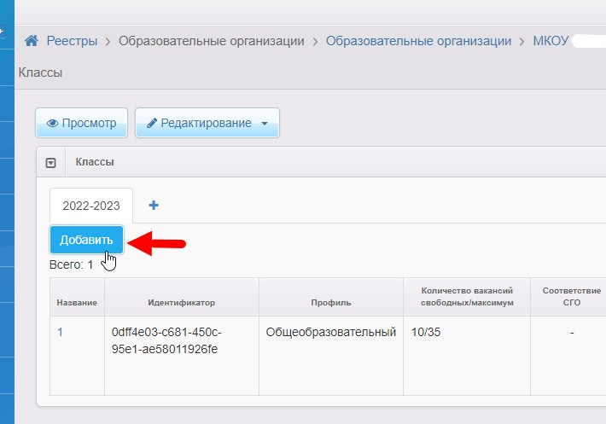

1. Создать параллели 2-11 классов, выбрав профиль «Общеобразовательный», программу «Общеобразовательную», язык обучения «Русский», указав свободные вакансии (места) и максимальную наполняемость параллелей. Параллели создаются без литеры с общим максимальным количеством мест по всем классам этой параллели.

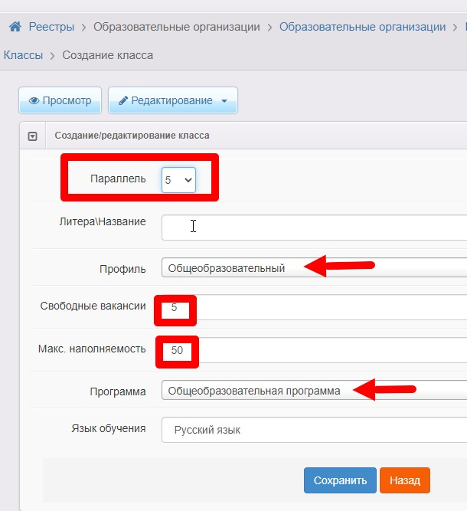

1. Таким образом, на странице «Классы» появляются параллели 2-11 классов

